Título del capítulo en minúsculas Arial 12 pt
(se recomienda que sea distinto del título de la ponencia presentada)
Nombre autor a 12 pt. (si es Dr./Dra., incluir)
Institución de procedencia/Afiliación en cursiva a 12 pt.

1. Apartado: Negrita a 12 pt. (numerado)

Esta plantilla tiene unas dimensiones y márgenes específicos y es la que debe utilizarse obligatoriamente para la publicación en castellano con la editorial Tirant Lo Blanch. Se desaconseja copiar en ella contenidos elaborados en otros documentos, ya que podría alterar su configuración. Asimismo, no se incluirán ni resumen ni palabras clave; el texto comenzará directamente con el apartado introductorio.
Cuerpo de texto justificado en Arial a 12 pt. Interlineado 1/5. Primera línea de párrafo sangrada por un dígito. Se permite el uso de notas al pie de página aclaratorias, siempre y cuando se consideren imprescindibles para la correcta comprensión del texto. Llamada a nota al pie de página con números arábigos volados. La llamada irá justo después del término al que se refiere y antes del punto, o bien después del punto si la anotación afecta a toda la frase o idea expuesta. No se reserva línea de cortesía entre párrafos dentro de un mismo apartado.

1.1. Subapartado: Negrita a 12 pt. (numerado)
Cuerpo de texto justificado en Arial a 12 pt. Interlineado 1/5. Primera línea de párrafo sangrada por un dígito (un cm).

TABLAS Y FIGURAS (IMÁGENES): No se aceptarán trabajos con más de 1 tabla o figura en blanco y negro para la publicación del libro físico en papel (editorial Tirant Lo Blanch). Las tablas se incluirán en el cuerpo del texto en formato de texto. Las figuras deberán aparecer dentro del texto en su sitio específico y, además, deben enviarse en archivo aparte, debidamente nombradas y en .jpg a 300 ppp. Las imágenes deberán tener un formato panorámico (12 cm de ancho x 5 cm de alto). En su defecto, serán cortadas para su publicación. Se citarán en el texto con números arábigos: Figura 1 / Tabla 1, etc. Bajo la propia imagen, el texto se deberá configurar de la siguiente forma:

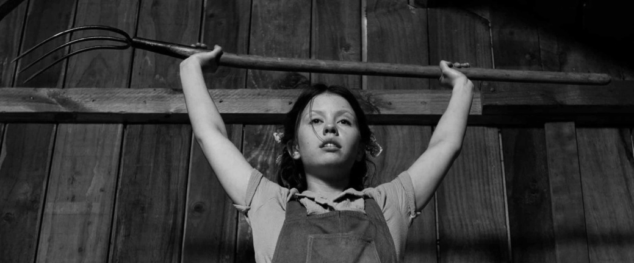
Figura 1: Arial a 10 pt. Alineación centrada.
Fuente: Autor y año, Elaboración propia, etc.

Cuando se quiera incluir una cita directa, si esta es breve (menos de 40 palabras) se utilizará las comillas inglesas y se mantendrá dentro del párrafo, de la siguiente manera: “Lorem ipsum dolor sit amet, consectetur adipiscing elit” (Apellido, año, p. xx). Se debe dejar un espacio tras la “p.” (o “pp.”). En el caso de ser una cita larga que supere las 40 palabras, se incorporará en un párrafo aparte, separado por una línea de cortesía al principio y al final, sin comillas, sin cambiar el formato tipográfico y sangrada por un dígito (un cm), de la siguiente manera:

Lorem ipsum dolor sit amet, consectetur adipiscing elit. Maecenas venenatis, enim eget vulputate lobortis, quam leo luctus lorem, sed tristique nisi diam ut urna. Suspendisse non turpis ac erat venenatis porta luctus vitae elit. Nullam luctus nibh a tellus sagittis, sed ornare felis finibus. Sed a nulla at erat cursus congue sed ut quam (Apellido, año, p. xx).

Se recuerda que los capítulos no deben superar las 4.000 palabras (incluyendo pies de página y referencias bibliográficas finales).

NORMAS TIPOGRÁFICAS:

Además de seguir la norma APA 7ª Edición (https://normas-apa.org/), se tendrán en cuenta las siguientes consideraciones requeridas desde la editorial Tirant Lo Blanch:

Para la composición de los textos:

a) No variar el sistema de “sangrado” de los párrafos que siempre seguirán el modelo “ordinario”: en cada párrafo separado por “punto y aparte”, la primera palabra del mismo quedará sangrada por un dígito (un cm).
b) Los títulos de cada uno de los apartados, subapartados, etc. no quedarán cerrados con “punto y aparte”, por razones estéticas.
c) El uso de la cursiva o itálica se deberá utilizar necesariamente en los siguientes casos:
- Para palabras y expresiones no castellanas, ni castellanizadas.
- Para los títulos de obras (libros, películas, series, videojuegos, etc.) y revistas (además de citarse en norma APA).
- Para neologismos, alias, apodos… o si se quiere matizar el significado de una palabra concreta.
d) Comillas: Todos los usos de comillas se escribirán únicamente con comillas inglesas (“ ”). Las comillas simples (‘ ‘) solo se utilizarán en el caso de citas dentro de citas.
e) No se utilizarán negritas, a excepción de su presencia en el título, apartados y subapartados.
f) Las acotaciones o incisos intercalados en una frase se delimitarán mediante raya larga (—), no con guion (–) o signo menos (-)

Para las referencias bibliográficas:

a) Las referencias bibliográficas se integrarán dentro del propio texto siguiendo la norma APA 7ª Edición, evitando su colocación en notas a pie de página.
b) Las referencias bibliográficas también se incluirán en un apartado final de Bibliografía (que no irá numerado), donde se recogerán ordenadas alfabéticamente y siguiendo los siguientes formatos de citación:

Ejemplos de referencias bibliográficas finales de libros:

ECO, U., De la estupidez a la locura, Lumen, Barcelona, 2016.
EGENFELDT-NIELSEN, S., HEIDE-SMITH, J. y PAJARES-TOSCA, S., Understanding video games: The essential introduction, Routledge, Londres, 2019.
STABLEFORD, B., The A to Z of Fantasy Literature, Scarecrow Press, Plymouth, 2005.

Ejemplos de referencias bibliográficas finales de capítulos de libro y de libros de actas:
JAMESON, F., “Postmodernism and Consumer Society”, en LEITCH, V.B. (Ed.), The Norton Anthology of Theory and Criticism, W.W. Norton & Company, Nueva York, 1983, pp. 1846-1860.
KLEVJER, R., “In Defense of Cutscenes”, en Proceedings from Computer Games and Digital Cultures Conference, Tampere University Press, Tampere, 2002, pp. 191-202.

Ejemplo de referencia bibliográfica final de tesis doctoral:
BENCHICHAH-LÓPEZ, N.Y., La tercera edad dorada de la televisión: Battlestar Galáctica y las nuevas formas de pensar, hacer y consumir el drama televisivo norteamericano, Tesis doctoral, Universitat Ramon Llull, Barcelona, 2015.

Ejemplos de referencias bibliográficas finales de artículos de revistas:
MARTÍNEZ FABRE, M.P. y MATEU, F., “Días de tentáculos. Humor, Serie B y fantasía cinéfila en las aventuras gráficas de LucasArts”, Brumal. Revista de Investigación Sobre Lo Fantástico, 6(1), 2018, 163-183.
MATEU, F., “Francisco Macián y los efectos especiales en la ciencia ficción española”, Artnodes, 38, 2026, 1-9.
TUANA, N., “Medea: With the Eyes of the Lost Goddess”, Soundings: An Interdisciplinary Journal, 68(2), 1985, 253-272.

Ejemplos de referencias bibliográficas finales de recursos electrónicos y páginas web:
DE LA MORENA, R.: «¿Conoces la historia real de Drácula? Vlad el Empalador, más terrorífico que un vampiro» [en línea], (2023), <https://youtu.be/hnnfszZZrps> [Consulta: 06/07/2026.].
HERALDO: «Clint Eastwood dirigirá e interpretará a los 90 años ‘Cry Macho’» [en línea], (2020), <https://www.heraldo.es/noticias/ocio-y-cultura/2020/10/03/clint-eastwood-dirigira-e-interpretara-a-los-90-anos-cry-macho-cine-estados-unidos-1398296.html> [Consulta: 06/07/2026.].
RODRÍGUEZ, E.J.: «La rica mitología que hay detrás de The Lighthouse» [en línea], (2020), <https://www.jotdown.es/2020/03/la-rica-mitologia-que-hay-detras-de-the-lighthouse/> [Consulta: 06/07/2026.].
ROMERO CARRASCAL, S.: «Archivos y delitos. La actuación de la Fiscalía de Patrimonio Histórico» [en línea], (2008), <http://www.arxivers.com/index.php/documents/formacio-1/jornades-d-estudi-i-debat-1/228-jed-080528-romero-> [Consulta: 06/07/2026.].

Referencias bibliográficas finales de películas, cortometrajes, spots, series de televisión y videojuegos: no se incluirán. Solamente se citarán en norma APA en el cuerpo de texto.

c) Cuando en un mismo texto se cite varias veces de forma consecutiva una misma obra y autor/a, en las citas posteriores no es necesario repetir todos los datos bibliográficos. En su lugar, se indicará únicamente la información nueva, normalmente el número de página o páginas, precedida de la abreviatura ibidem.

Ejemplo:
En el texto, García Márquez (2010, p. 45) señala que la historia del pueblo está marcada por un ciclo de acontecimientos que parecen repetirse a lo largo del tiempo; posteriormente, el autor profundiza en esa misma idea al describir cómo los personajes asumen esa repetición como parte de su destino (ibidem, p. 78).

Normas de ortografía:

Se supone que los autores aplicarán correctamente las normas de la Real Academia. Al respecto —sin embargo— la experiencia nos aconseja ofrecer las siguientes observaciones:

a) Casi todos los ordenadores actuales disponen de unos sistemas que corrigen la mayoría de las faltas de ortografía. Pero no olviden que dichos sistemas todavía no alcanzan a distinguir cuándo un mismo conjunto de letras (sobre todo formando monosílabos) va acentuado o no, en dependencia de su significado (por ejemplo, la preposición “de” o el verbo “dé”). Y, desde luego, no puede corregir un uso inadecuado de comas y demás signos de puntuación.
b) No olviden que la normativa vigente de la Real Academia de la Lengua, así como el uso común, permiten la forma alternativa de muchos vocablos (por ejemplo, período o periodo; así mismo o asimismo; atmósfera o atmosfera, íbero o ibero, etc.) Lo adecuado sería seguir siempre la misma opción, pero ello depende de cada autor o autora: la editorial respetará el criterio de cada uno.
c) Respecto a los signos de puntuación, no olviden que su objetivo es que el lector o lectora entienda bien lo que el autor o autora quiere decir.
Se pide un uso adecuado de cada uno de ellos, sobre todo:
- No utilizar el punto para indicar años o después del signo de interrogación o admiración. Ejemplo: 1997 y no 1.997.
- No usar la coma entre sujeto y verbo o entre verbo y complemento, aunque ello dé lugar a una frase larga, salvo en casos excepcionales.
- Por respeto al lector, los autores —sobre todo los juristas— deberían ser un poco más generosos en el uso del punto y coma, que marca una pausa de valor intermedio entre el punto y la coma. Ello hará más “legible” el escrito.
- Recuerden que después de dos puntos previos a la enumeración de partes o clases debe escribirse en minúscula. Pero será en mayúscula si se trata de una cita que en origen empieza por mayúscula.
- Conviene no confundir raya (—), guion (–) y el signo menos (-). El guion se usa para unir una palabra de una a otra línea o los términos (muy frecuentes en Derecho) compuestos (por ejemplo, “contencioso-administrativo), pero no cuando se trate de palabras con prefijo o sufijo (por ejemplo, antijurídico, sociología, etc.: no sería correcto, pues, escribir “sociología” o “anti-jurídico”.
- Los acentos hay que ponerlos siempre —incluso en el caso de que se escriba en mayúscula—, sobre todo si el acento es necesario para evitar ambigüedades.

Ante cualquier duda de redacción no contemplada en esta plantilla, se deberá seguir la normativa APA 7ª Edición (https://normas-apa.org/).

A CONTINUACIÓN, SE FACILITA EL EXTRACTO DE UN CAPÍTULO DE EJEMPLO.

Raíces Oscuras. Una nueva cartografía del Folk Horror
Dr. Fran Mateu
Universidad Miguel Hernández de Elche

Dr. Mario-Paul Martínez Fabre
Universidad Miguel Hernández de Elche

1. El fértil sustrato del Folk Horror

El Folk Horror o terror rural es un subgénero del terror que hunde sus raíces en las tradiciones ancestrales, supersticiones rurales y creencias paganas, explorando el miedo que brota del enfrentamiento entre lo antiguo y lo moderno, lo rural y lo urbano, lo racional y lo sobrenatural, etc. Aunque el término se popularizó en la década de 2010 gracias al escritor y actor Mark Gatiss —quien lo empleó en su serie documental A History of Horror de la BBC (Palacios, 2019)—, sus antecedentes se remontan mucho más atrás, dentro de la tradición oral transmitida de generación en generación en pequeñas comunidades, donde las leyendas sobre criaturas, deidades y rituales paganos formaban parte del imaginario colectivo desde la antigüedad (Sherman y Koven, 2007; Jones, 2021). Del mismo modo, durante el siglo XIX, el auge del Romanticismo y el interés por el folklore popular sentaron las bases para que tales historias fueran recopiladas y reinterpretadas, dando como resultado una fértil representación artística (pintura, literatura, teatro, etc.) que reflejaba el choque entre el progreso y las viejas costumbres rurales (Mateu, 2024, p. 74).
Este subgénero hundió sus bases dentro de la cinematografía a finales de los años sesenta e inicios de los setenta en el Reino Unido, gracias a tres películas fundacionales que conforman la llamada “trinidad maldita” o unholy trinity del Folk Horror: The Conqueror Worm o Witchfinder General (Cuando las brujas arden, Michael Reeves, 1968), The Blood on Satan’s Claw (La garra de Satán, Piers Haggard, 1971) y The Wicker Man (El hombre de mimbre, Robin Hardy, 1973) (Fig. 1).

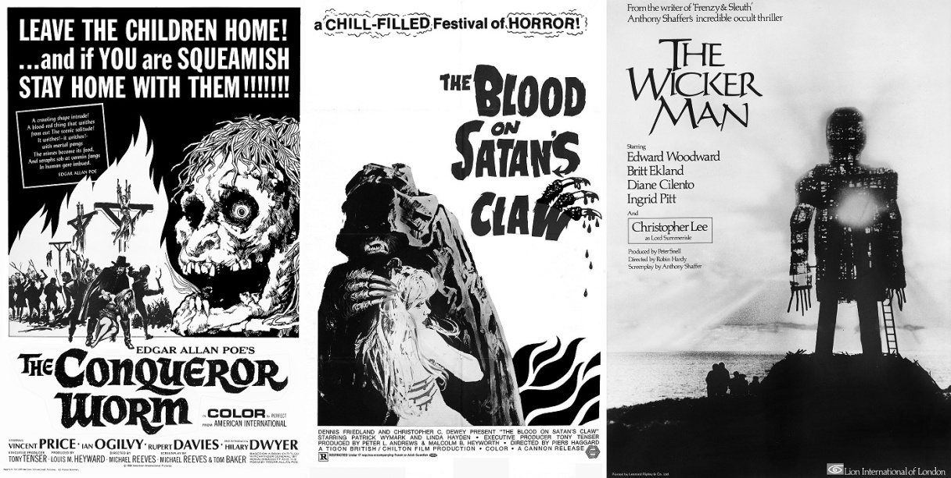
Figura 1: Cartelería de la “trinidad maldita” del Folk Horror.
Fuente: Elaboración propia, a partir del material original.

Este triunvirato, si bien cuenta con antecedentes como Häxan (Häxan. La brujería a través de los tiempos, Benjamin Christensen, 1922) o Night of the Demon (La noche del demonio, Jacques Tourneur, 1957), entre otros, comparte elementos clave como son el aislamiento geográfico, la presencia de cultos ancestrales, rituales paganos y una atmósfera donde lo idílico y siniestro se entrelazan hasta desembocar en el horror (Scovell, 2017). A partir entonces, el Folk Horror se consolidó como un subgénero capaz de explorar los temores más profundos asociados a la naturaleza, la comunidad y la tradición, enfrentándonos con lo desconocido que habita en los márgenes de la civilización. Como cabría esperar, la fructífera influencia británica del Folk Horror propició que este se expandiera y reinterpretara en las diversas latitudes, explorando cada territorio sus propios miedos (Valencia, 2022); y llegando a la actualidad para inspirar nuevas obras que continúan indagando en el terror que emana de lo rural, lo ancestral y lo oculto, como es el caso de las recientes películas Lord of Misrule (Ritos ocultos, William Brent Bell, 2023), Fréwaka (Aislinn Clarke, 2024) o The Severed Sun (Dean Puckett, 2024-2025), entre otras.

[…]

3. Conclusiones

Con este recorrido y esta especial propuesta de libro, deseamos dejar constancia de que el Folk Horror sigue siendo un espacio fértil sobre el que verter nuevas historias, enfoques e investigaciones que profundizan en lo ancestral, lo rural, el paganismo, y otros aspectos vinculados a las raíces más profundas de la cultura y el imaginario colectivo. A través de sus páginas, invitamos al lector o lectora a explorar cómo este subgénero ha evolucionado y se ha reinventado, manteniendo viva la fascinación por las tradiciones del folklore más sombrío. El Folk Horror, por ello, se consolida no solo como un espacio de creación artística, sino también como un campo de reflexión sobre nuestra relación con la naturaleza, las creencias populares y los miedos atávicos que aún perviven en la sociedad contemporánea.
Esta cartografía, por tanto, ofrece el terreno idóneo para cultivar y visibilizar el imaginario fantástico del terror rural, permitiendo que investigadores e investigadoras internacionales exploren nuevos lugares, conceptos y formas de narrar el miedo que emana de lo agreste y lo ancestral. Del mismo modo, se abren nuevos caminos entre la maleza para reinterpretar tradiciones, mitos y leyendas populares, dotándolos de una fuerza renovada que dialoga tanto con el pasado, como con las inquietudes del presente y del futuro. Por todo ello, podemos afirmar que el Folk Horror no solo enriquece el panorama del género fantástico, sino que también nos invita a mirar bajo nuestros pies y reconocer que muchas de nuestras historias más inquietantes brotan de nuestras raíces más oscuras.

Bibliografía

JONES, R., The Mammoth Book of Folk Horror, Skyhorse Publishing, Nueva York, 2021.
MATEU, F., “La representación del terror rural en las artes audiovisuales”. Área Abierta: Revista de Comunicación Audiovisual y Publicitaria, 24(2), 2024, 73-88.
PALACIOS, J., Folk Horror: Lo ancestral en el cine fantástico, Hermenaute, Barcelona, 2019.
SCOVELL, A., Folk Horror: Hours Dreadful and Things Strange, Auteur Publishing, Liverpool, 2017.
SHERMAN, S.R. y KOVEN, M.J., Folklore/Cinema. Popular Film as Vernacular Culture, Utah State University Press, Utah, 2007.
VALENCIA, J.J., Terror rural y paganismo (El ocultismo en el cine Vol. 2), Dilatando Mentes Editorial, Alicante, 2022.

Arial a 8 pt. Interlineado sencillo, justificado.

